**ZM-CSJ401**

**智能除湿装置说明书**

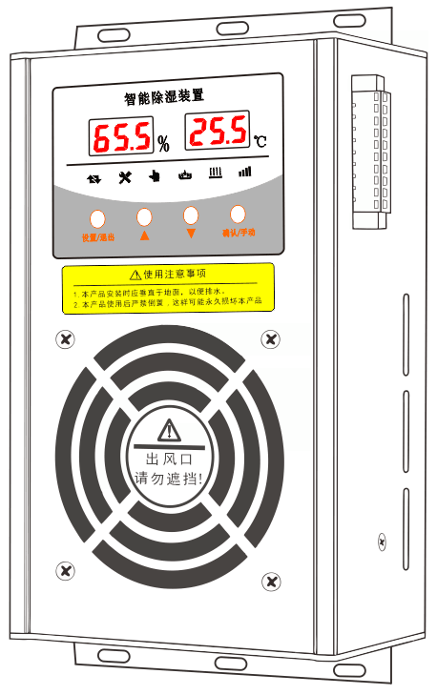

（外形尺寸：185*115*61(高*宽*深mm）

(V1.2)

用户须知

☞ 非常感谢您选用我公司产品，在使用时请认真阅读本说明书并妥善保管以便所有本产品的使用者都可随时参阅；

☞ 在阅读本说明书时，请认真阅读方框内灰色阴影部分内容；

☞ 请勿拆开本产品或尝试本说明书未述及到的任何操作；

☞ 随着科技的发展和技术的改进，外观及技术参数的改动，恕不另行通知；

☞ 本公司已严格审阅本说明书的所载信息的准确性和完善性，如您发现任何错误或漏洞，请向我们反映，对此，我们深表感谢。

 注意事项

·使用前，请先确认工作电源！

·设备调试完毕开始运行后，请勿随意修改运行参数!

·切勿以拔出电源线的方式来停止设备!

·切勿将手指或其它物体插入设备格栅!

·切勿拆卸设备内部器件，检修须在有关专业人员的指导下进行！

**目 录**

一、产品概述 4

二、产品特点及型号定义 4

三、技术参数说明 5

四、功能介绍 6

4.1、低温加热功能 6

4.2、RS485通讯功能 6

4.3、装置故障报警功能 6

4.4、无线测温功能（选配） 7

4.5、LORA无线通讯功能（选配） 7

4.6、NB-iot无线上网功能（选配） 8

五、显示说明 8

六、操作说明 9

6.1手动/自动模式： 9

6.2、设置参数模式： 9

七、安装及接线图 12

八、RS485通讯： 14

九、产品维护及故障处理 18

十、装箱清单 18

# 一、产品概述

智能型除湿装置是采用半导体制冷除湿方式，主动将密闭空间的潮湿空气在风扇的作用下吸入除湿风道，空气中的水蒸气经半导体制冷机构吸热后冷凝成水，再通过导水管排出，可以达到很好的除湿效果。通过减低空气中含水量，使相对湿度下降，几乎不提高温度，不产生温差带来的负面影响，从根本上杜绝或减少了事故的发生。可快速有效地降低电气柜内空气湿度并抑制凝露现象的产生。对因潮湿、凝露导致柜内设备老化、绝缘强度降低、二次端子击穿、材料霉变以及钢结构件锈蚀等问题的预防具有显著的作用。本装置是保障智能电网高效、安全运行的首选除湿设备。

本装置使用于电力设备如户外端子箱、高低压控制柜、高低压开关柜、环网柜、箱式变电站、仪表箱等需要自动除潮湿、防凝露的场合。

# 二、产品特点及型号定义

1、体积小、重量轻、安装方便快捷；

2、自动运行与手动除湿功能切换、温度启动值和除湿启动值可调；

3、除湿风道主动引凝、排出气体加热降湿，有效达到了对电气柜密闭空间防潮除湿的综合治理；

4、湿度、温度传感器24小时实时采样，超出设定启动值自动引凝；

5、湿度、温度设置具有记忆功能，不会因为停开机而消失；

6、故障显示功能，可快速查找故障点保证正常运行；

7、采用专用防潮元件，外壳采用铝合金结构，保证在潮湿环境下正常工作；

8、屏蔽隔离技术的运用，符合GB / T17626-2008的3级标准，保证能够在强电磁场下工作；

9、除湿引凝管路，可把引凝后的水排出柜外，同时也可采用储液袋收集。

10、型号带S的具有RS485通讯功能，通讯地址可调；可远程控制、调节运行参数以及故障上报功能。

11、型号带W的具有无线测温功能，可实现电气触点在线测温。最多可带30个无线测温模块。可适配我公司所有无线测温模块。

12、可选配LORA无线通讯或NB-iot无线上网功能

**型号定义表**

CS – 60 – S – W – 🞎

除湿机代号

除湿功率

RS485

L : Lora无线通讯

N: NB无线上网

无线测温

### 

# 三、技术参数说明

|  |  |  |  |
| --- | --- | --- | --- |
| **数据名称** | **技术参数** | **数据名称** | **技术参数** |
| **工作电源** | AC/DC220V | **除湿效率** | 380mL/日（60W 35℃RH=85%工况下） |
| **加热功率** | 50～300W | **除湿温度** | 5℃～60℃ |
| **除湿功率** | 30W 45W 60W | **工作温度** | -25℃～85℃ |
| **湿度检测范围** | 20%RH~99%RH | **温度检测范围** | -20℃～125℃ |
| **除湿启动值** | 35%RH~99%RH | **加热启动值** | 1℃～30℃ |
| **湿度测量精度** | ±3%RH | **温度测量精度** | ±1℃ |
| **显示方式** | 6位数显 | **显示分辨率** | 0.1 |
| **外壳材质** | 铝合金 | **外形尺寸** | 115*61*185mm（宽*深*高） |
| **净重量** | 1.1kg | **导水管** | 硅胶D8*12mm 、L1.5m |
| **LORA通讯** | 空旷距离≤1km（选配） | **NB-iot** | 物联网卡（选配） |

# 四、功能介绍

## 4.1、低温加热功能

当箱体温度低于设定的启动值时，除湿装置启动内部加热器回路（加热器外接，功率可接50～300W），直到箱体温度升高到设定启动值加5℃时，加热器回路停止工作。

## 4.2、RS485通讯功能

当具有RS485通讯功能的除湿装置收到上位机的数据时，分析数据后马上回复数据给上位机，一台上位机最大可连接32台（上位机端推荐在A、B间接一个120欧姆的负载电阻）。

## 4.3、装置故障报警功能

当装置工作在除湿的状态时，散热风扇因故障停转，或者半导体制冷片不致冷，温湿度采样异常，此时装置面板故障指示灯会亮起，同时故障报警继电器输出（注：故障输出与加热输出接口共用，只能选择其中一种功能）。

## 4.4、无线测温功能（选配）

该装置接入我公司的有源和无源的无线温度传感器，最多可同时接入30只传感器，接入后可通过按键查看每只传感器的温度数据，并可以通过RS485上送到上层监控系统。

**无线测温传感器参数表**

|  |  |
| --- | --- |
|  |  |
| 有源表带式无线传感器参数介绍 | 微型无源无线温度传感器参数介绍 |
| 1，温度测量范围： -25～+125℃ | 1，温度测量范围：-40～+125℃ |
| 2，无线频率（433MHz） | 2，无线频率：433MHz |
| 3，无线传输距离：≤150米（空旷距离） | 3，无线传输距离：≤150米（空旷距离） |
| 4，电池使用寿命：5年 | 4，工作电源：感应取电 启动电流：>5A |
| 1. 尺寸：38mm*35mm*24mm   表带总长：385mm | 5，主体尺寸：28.5*23.6*12.1 |
| 6，安装方式：捆绑式 | 6，安装方式：捆绑式 |

## 4.5、LORA无线通讯功能（选配）

当装置选配LORA无线通讯功能后，装置可通过无线接口将数据上传到后台监控系统，后台系统配上公司LORA串口模块即可，最远通讯距离≤1km(空旷距离)。

## 4.6、NB-iot无线上网功能（选配）

该装置可以选配NB-iot无线上网模块，支持多个营运商物联网卡，装置可通过上网的方式上传数据到云平台，用户可通过手机APP或WEB网页进行实时数据查看或远程控制。

# 五、显示说明

开机后，除湿装置进入自检状态，自检完成后，左边数码管显示软件版本号，右边数码管显示通讯地址。4秒后除湿装置进入工作状态，此时左边显示外部传感器湿度值，右边显示温度值（当此台除湿装置不带有外部加热功能时，右边显示内部温度值）。

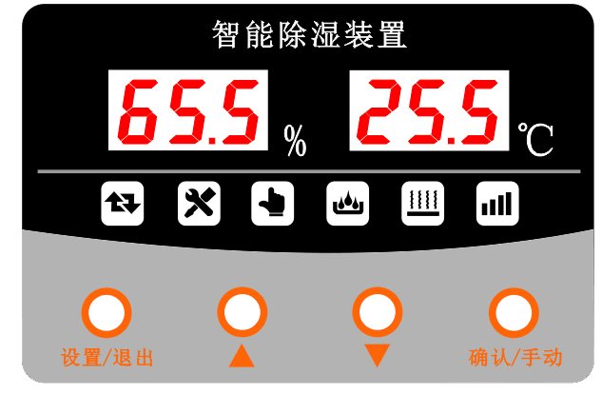当除湿装置工作主界面下，按”向下”按键可以显示内部温度值，8秒后自动转为显示外部温度值或者按一下”向下”按键转为显示外部温度值。

**图显示符号说明**

 自动运行指示，自动运行时此符号闪烁；

 设置状态指示，当除湿装置运行在参数设置状态时，此符号闪烁； 手动运行指示，当除湿装置运行在手动状态时，此符号闪烁；

 正在除湿指示，当除湿装置正在除湿工作时，此符号亮；当正在除霜时或者正在除湿保护状态时，此符号闪烁；

 正在加热指示，当除湿装置正在加热工作时，此符号亮；当正正在加热保护状态时，此符号闪烁；

 通讯信号指示，当此除湿装置收到上位机数据时，此符号闪烁；

# 六、操作说明

## 6.1手动/自动模式：

当除湿装置工作在自动状态时，“自动”指示灯点亮。按一下“确认/手动”按钮后，“自动”指示灯灭，“手动”指示灯亮，“除湿”指示灯亮，此时除湿装置启动手动除湿功能。再按一下“确认/手动”按钮后除湿装置自动转为自动模式。当手动除湿退出手动工作状态，再按一下“确认/手动”键时，此时除湿装置启动手动加热功能，按一下“确认/手动”按钮后除湿装置转为自动模式。

## 6.2、设置参数模式：

电源接通后，除湿装置自检通过后，自动进入自动模式，双层数码显示当前的湿度值和温度值。

**（1）设置湿度启动值：**

当除湿装置工作在正常状态下（6位数码管显示当前环境温湿度值时），按“设置”键，除湿装置进入设置状态，左边数码管显示P1时，按“确定/手动”按键，右边的数字闪烁，此时按“向上”或“向下”按键可修改湿度的启动值；修改完成后按“确定/手动”键保存，数字停止闪烁；修改湿度启动值设置完成。

**（2）设置湿度断开值：**

当除湿装置工作在正常状态下（6位数码管显示当前环境温湿度值时），按“设置”键，除湿装置进入设置状态，按“向上”或“向下”按键，直到左边数码管显示P2时，按“确定/手动”按键，右边的数字闪烁，此时按“向上”或“向下”按键可修改湿度的断开值；修改完成后按“确定/手动”键保存，数字停止闪烁；修改湿度断开值设置完成。

**（3）设置温度启动值：**

当除湿装置工作在正常状态下（6位数码管显示当前温湿度值时），按“设置”键，除湿装置进入设置状态，按“向上”或“向下”按键，直到左边数码管显示P3时，按“确定/手动”按键，右边的数字闪烁，此时按“向上”或“向下”按键可修改温度的启动值；修改完成后按“确定/手动”键保存，数字停止闪烁；修改温度启动值设置完成。（注：当环境温度较低（低于16度）外接加热设备，可以更有效地除湿）

**（4）通讯地址调节：**

当除湿装置工作在正常状态下（6位数码管显示当前温湿度值时），按“设置”键，除湿装置进入设置状态，按“向上”或“向下”按键，直到左边数码管显示P4时，按“确定/手动”按键，右边的数字闪烁，此时按“向上”或“向下”按键可修改通讯地址；修改完成后按“确定/手动”键保存，数字停止闪烁；修改通讯地址设置完成。

**（5）通讯波特率调节：**

当除湿装置工作在正常状态下（6位数码管显示当前温湿度值时），按“设置”键，除湿装置进入设置状态，按“向上”或“向下”按键，直到左边数码管显示P5时，按“确定/手动”按键，右边的数字闪烁，此时按“向上”或“向下”按键可修改通讯波特率；0表示波特率1200. 1表示波特率2400。2表示波特率4800. 3表示波特率9600.修改完成后按“确定/手动”键保存，数字停止闪烁；修改通讯波特率设置完成。（见附录1）

**（6）继电器输出功能调节：**

当除湿装置工作正常状态下（6位数码管显示当前温湿度值时即为正常状态），按“设置”键，除湿装置进入设置状态，按“向上”或“向下”按键，直到左边数码管显示P6时，按“确定/手动”按键，右边的数字闪烁，此时按“向上”或“向下”按键可修改继电器输出功能；修改完成后按“确定/手动”键保存，数字停止闪烁；修改继电器输出功能设置完成。

|  |  |  |
| --- | --- | --- |
| 特征值 | 0 | 1 |
| 功能 | 故障报警输出 | 加热输出 |

对应功能表

**（7）除湿时间调节：**

当除湿装置工作正常状态下（6位数码管显示当前温湿度值时），按“设置”键，除湿装置进入设置状态，按“向上”或“向下”按键，直到左边数码管显示P7时，按“确定/手动”按键，右边的数字闪烁，此时按“向上”或“向下”按键可修改手动除湿时间（1—24小时）可调，修改完成后按“确定/手动”键保存，数字停止闪烁；修改除湿时间完成 。（**注：**除湿装置如果持续除湿运行超过除湿时间（默认24小时），则会停止除湿1小时。再检测除湿条件，如果符合除湿条件再次启动除湿。）

1. **无线测温功能调节**

当除湿装置工作正常状态下（6位数码管显示当前温湿度值时），按“设置”键，除湿装置进入设置 状态，按“向上”或“向下”按键，直到左边数码管显示P8时，按“确定/手动”按键，右边的数字闪烁，此时按“向上”或“向下”按键可修改是否带有无线测温功能，0为不带无线测温功能，1为带无线测温功能。如果修改为带无线测温功能P8后面就会显示出P9至P13无线测温接收地址。修改完成后按“确定/手动”键保存，数字停止闪烁；修改无线测温显示功能完成.当手动查看无线测温温度时，除湿装置显示在温湿度主介面下，按上调键查看无线温度，左边显示无线采集模块点号，右边显示温度值。

# 七、安装及接线图

1、使用M5螺钉或者5mm的铆钉固定。安装时除湿装置必须竖放，出水口朝下。

2、保证除湿装置前面与其他装置间有大于10cm的空间，来保证正面风扇出风口出风。

3、将排水管一端接入除湿装置的出水口，用卡箍固定，出水管中间保持顺畅，不得缠绕，以方便排水。另一端通向箱体外面。

4、电源接线端子L/N接上AC220V电源即可。

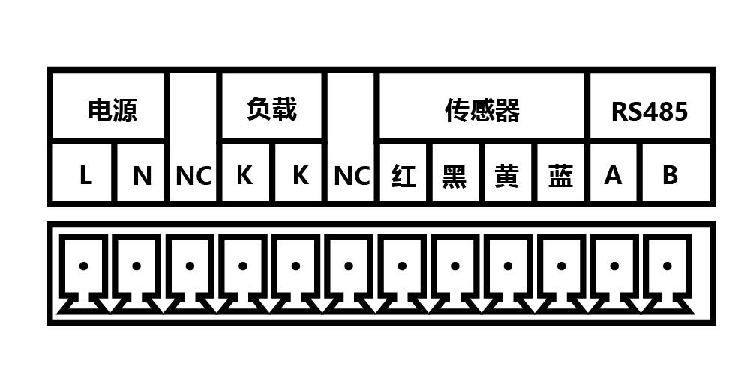5、负载接K、K两个端子；输出为无源开关接点。

**(接线端子图）**

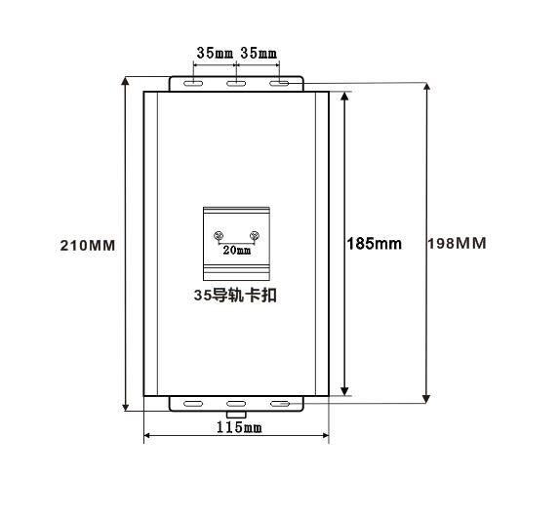

**（支架安装图）**

# 八、RS485通讯：

|  |  |  |
| --- | --- | --- |
| 通讯协议 | | |
| 通讯规约 | Modbus RTU | |
| 通讯波特率 | 1200bps、2400bps、4800bps、9600bps（可选） | |
| 数据格式 | 数据位 | 8位 |
| 奇偶校验位 | 无 |
| 停止位 | 1位 |
| 读命令 | 0x03 | |
| 写命令 | 0x10 | |

**寄存器地址表**：

|  |  |  |  |  |
| --- | --- | --- | --- | --- |
| 地址 | 寄存器内容 |  | 单 位 | 备注 |
| 01 | 装置地址 | 读/写 |  |  |
| 02 | 装置波特率 | 读/写 |  | **见附录1** |
| 03 | 状态字 | 读/写 |  | **见附录2** |
| 04 | 温度 | 读 | ℃ | 寄存器最高位为符号位（bit15=0表示正，bit15=1表示负） |
| 05 | 湿度 | 读 | %RH |  |
| 06 | 内部温度 | 读 | ℃ |  |
|  |  |  |  |  |
|  | | | | |
| 10 | 除湿启动湿度值 | 读/写 | %RH |  |
| 11 | 除湿停止湿度值 | 读/写 | %RH |  |
| 12 | 外部加热启动温度值 | 读/写 | ℃ | 环境温度低于设定温度值时，启动加热。当加热到比设定值高于5℃时，停止加热 |
| 13 |  | 读/写 |  | 保留 |
| 14 | 手动除湿工作时间 | 读/写 | H | 连续工作时间超过该设定值时，停止手动除湿转为自动运行 |

|  |  |  |  |
| --- | --- | --- | --- |
| **无线测温参数** | | | |
| 16 | 是否有无线测温功能 | 读/写 | 0：无，1：有 |
| 17 | 无线地址1 | 读/写 |  |
| 18 | 无线地址2 | 读/写 |  |
| 19 | 无线地址3 | 读/写 |  |
| 20 | 无线地址4 | 读/写 |  |
| 21 | 组地址 | 读/写 |  |
| 温度数据 | | | |
| 1501 | 采集点1温度 | 读 | 16位有符数据类型 |
| 1502 | 采集点2温度 | 读 |
| 1503 | 采集点3温度 | 读 |
| 1504 | 采集点4温度 | 读 |
| … | … | 读 |
| 1530 | 采集点30温度 | 读 |
| 电压数据 | | | |
| 2501 | 采集点1电压 | 读 | 16位无符号数据类型 |
| 2502 | 采集点2电压 | 读 |
| 2503 | 采集点3电压 | 读 |
| 2504 | 采集点4电压 | 读 |
| … | … | 读 |
| 2530 | 采集点30电压 | 读 |

**附录1 波特率状态字**

|  |
| --- |
| **波特率寄存器数据** |
| 0----------1200bit/s  1----------2400bit/s  2----------4800bit/s  3----------9600bit/s  其它-------1200bit/s |

**附录2状态字**

|  |
| --- |
| D7…………………………. D0 |
| Bit0 0:温湿度传感器正常 1：温湿度传感器错误  Bit1 0: 制冷片运行正常 1: 制冷片故障  Bit2 0: 风扇运行正常 1: 风扇故障；  Bit3 0: 非加热状态 1: 正在加热  Bit4 0: 非除湿状态 1: 正在除湿 |

附录3读写例程

读取第一个温度点数据：

01 03 05 DD 00 01 14 FC

01：RS485地址。

03：读取操作字。

05 DD：寄存器地址，第一个温度点的地址（1501，0x05dd）,高字节在前。

00 01：读取1个寄存器数据，高字节在前。

14 FC：CRC16校验，低字节在前。

返回：01 03 02 7F FF D8 34

01：RS485地址。

03：读取操作字。

02：数据长度（数据个数N×2）。

7F FF：寄存器数据，高字节在前。

14 FC：CRC16校验，低字节在前。

设置波特率：

01 10 00 02 00 01 02 00 01 66 72

01：RS485地址。

10：写操作字。

00 02：波特率寄存器地址高字节在前。

00 01：写寄存器个数，1个寄存器数据，高字节在前。

02：数据长度（数据个数N×2）。

00 01：写寄存器数据，高字节在前。

66 72：CRC16校验，低字节在前。

返回：01 10 00 02 02 9D A1

01：RS485地址。

10：写操作字。

00 02：寄存器起始地址高字节在前。

00 01：写寄存器个数，1个寄存器数据，高字节在前。

02：数据长度（数据个数N×2）。。

9D A1：CRC16校验，低字节在前。

# 九、产品维护及故障处理

1 、维护

1）定期检查装置的使用空间是否相对密闭，减少外界潮湿空气进入柜内，以免降低除湿效果。

2）定期清洁进、出风口，防止堵塞。以免影响除湿效果。

3）定期检查排水管路是否通畅，以防堵塞后造成凝结水溢出集水器，从机壳缝隙渗出。

2、故障处理

|  |  |  |
| --- | --- | --- |
| 故障描述 | 原因分晰 | 解决方法 |
| 控制面板没显示 | 电源未接通 | 检查电源线路并接通 |
| Err1代码显示 | 外部传感器故障 | 检查线路、传感器、必要时更换 |
| Err2代码显示 | 制冷故障 | 检查线路、制冷片、必要时更换 |
| Err3代码显示 | 风扇故障 | 检查线路、风扇、必要时更换 |

# 十、装箱清单

|  |  |  |  |
| --- | --- | --- | --- |
| 序号 | 装箱清单 | | |
| 1 | 智能除湿装置 | 1台 | 标配 |
| 2 | 温湿度传感器 | 1只 | 标配 |
| 3 | 30CM温湿度四芯连接线 | 1条 | 标配 |
| 4 | 产品说明书 | 1份 | 标配 |
| 5 | 10P接线端子头 | 1只 | 标配 |
| 6 | 产品合格证 | 1份 | 标配 |
| 7 | 耐高温硅胶排水管 | 1.5米 | 标配 |
| 8 | 水管卡箍M11 | 1只 | 标配 |
| 9 | 导轨支架 | 1只 | 标配 |
| 10 | 无线测温传感器 | /只 | 选配 |

**ZM-CSJ402**

**智能除湿装置说明书**

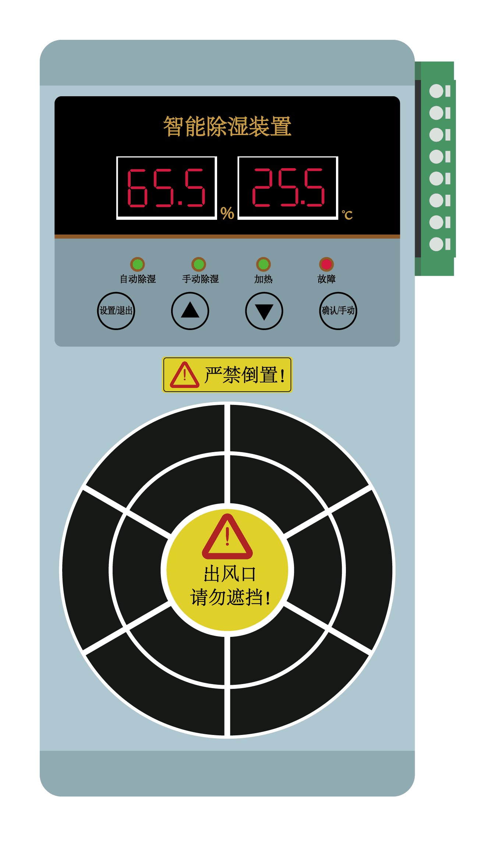

（外形尺寸：173*86*61(高*宽*深mm）

(V1.0)

### 用户须知

☞ 非常感谢您选用我公司产品，在使用时请认真阅读本说明书并妥善保管以便所有本产品的使用者都可随时参阅；

☞ 在阅读本说明书时，请认真阅读方框内灰色阴影部分内容；

☞ 请勿拆开本产品或尝试本说明书未述及到的任何操作；

☞ 随着科技的发展和技术的改进，外观及技术参数的改动，恕不另行通知；

☞ 本公司已严格审阅本说明书的所载信息的准确性和完善性，如您发现任何错误或漏洞，请向我们反映，对此，我们深表感谢。

 注意事项

·使用前，请先确认工作电源！

·设备调试完毕开始运行后，请勿随意修改运行参数!

·切勿以拔出电源线的方式来停止设备!

·切勿将手指或其它物体插入设备格栅!

·切勿拆卸设备内部器件，检修须在有关专业人员的指导下进行！

目 录

一、产品概述 4

二、产品特点及选型表 4

三、技术参数说明 5

四、功能介绍 6

4.1、低温加热功能 6

4.2、RS485通讯功能 6

4.3、装置故障报警功能 6

4.4、LORA无线通讯功能（选配） 6

五、显示说明 7

六、操作说明 8

6.1、手动/自动模式： 8

6.2、设置参数模式： 8

七、安装 10

八、接线及安装图 11

九、RS485通讯协议 12

十、产品维护及故障处理 14

十一、装箱清单 15

# 

# 一、产品概述

智能除湿装置是采用半导体制冷除湿方式，主动将密闭空间的潮湿空气在风扇的作用下吸入除湿风道，空气中的水蒸气经半导体制冷机构吸热后冷凝成水，再通过导水管排出，可以达到很好的除湿效果。通过减低空气中含水量，使相对湿度下降，几乎不提高温度，不产生温差带来的负面影响，从根本上杜绝或减少了事故的发生。可快速有效地降低电气柜内空气湿度并抑制凝露现象的产生。对因潮湿、凝露导致柜内设备老化、绝缘强度降低、二次端子击穿、材料霉变以及钢结构件锈蚀等问题的预防具有显著的作用。本装置是保障智能电网高效、安全运行的首选除湿设备。

本装置使用于电力设备如户外端子箱、高低压控制柜、高低压开关柜、环网柜、箱式变电站、仪表箱等需要自动除潮湿、防凝露的场合。

# 二、产品特点及选型表

1、体积小、重量轻、安装方便快捷；

2、自动运行与手动除湿功能切换、温度启动值和除湿启动值可调；

3、除湿风道主动引凝、排出气体加热降湿，有效达到了对电气柜密闭空间防潮除湿的综合治理；

4、湿度、温度传感器24小时实时采样，超出设定启动值自动引凝；

5、湿度、温度设置具有记忆功能，不会因为停开机而消失；

6、故障显示功能，可快速查找故障点保证正常运行；

7、采用专用防潮元件，保证在潮湿环境下正常工作；

8、屏蔽隔离技术的运用，符合GB / T17626-2008的3级标准，保证能够在强电磁场下工作；

9、除湿引凝管路，可把引凝后的水排出柜外

### 型号定义表

CS – 60S – L

LoRa无线通讯

### 除湿功率型号

除湿机代号

# 三、技术参数说明

|  |  |  |  |
| --- | --- | --- | --- |
| **参数名称** | **技术参数** | **参数名称** | **技术参数** |
| 工作电源 | AC/DC220V | 除湿效率 | 430mL/日（60W 35℃  RH=85%工况下） |
| 加热功率 | 50～300W | 除湿温度 | 5℃～60℃ |
| 除湿功率 | 30W，45W，60W | 工作温度 | -25℃～85℃ |
| 湿度检测范围 | 20%RH~99%RH | 温度检测范围 | -20℃～125℃ |
| 除湿启动值 | 35%RH~99%RH | 加热启动值 | 1℃～30℃ |
| 湿度测量精度 | ±3%RH | 温度测量精度 | ±1℃ |
| 显示方式 | 6位数显 | 显示分辨率 | 0.1 |
| 外壳材质 | 塑胶 | 外形尺寸 | 173*86*61mm  (高*宽*深） |
| 净重量 | 0.7kg | 导水管 | 硅胶D8*12mm 、L1.5m |
| 通讯接口 | RS485 | LORA无线通讯 | 通讯距离≤1km(选配) |

# 四、功能介绍

## 4.1、低温加热功能

当箱体温度低于设定的启动值时，除湿装置启动内部加热器回路（加热器外接，功率可接50～300W），直到箱体温度升高到设定启动值加5℃时，加热器回路停止工作。

## 4.2、RS485通讯功能

当具有RS485通讯功能的除湿装置收到上位机的数据时，分析数据后马上回复数据给上位机，一台上位机最大可连接32台（上位机端推荐在A、B间接一个120欧姆的负载电阻）。

## 4.3、装置故障报警功能

当装置工作在除湿的状态时，散热风扇因故障停转，或者半导体制冷片不致冷，温湿度采样异常，此时装置面板故障指示灯会亮起，同时故障报警继电器输出。

## 4.4、LORA无线通讯功能（选配）

当装置选配LORA无线通讯功能后，装置可通过无线接口将数据上传到后台监控系统，后台系统配上公司LORA串口模块即可，最远通讯距离≤1km(空旷距离)。

# 五、显示说明

开机后，除湿装置进入自检状态，自检完成后，左边数码管显示软件版本号，右边数码管显示通讯地址。4秒后除湿装置进入工作状态，此时左边显示传感器湿度值，右边显示温度值。

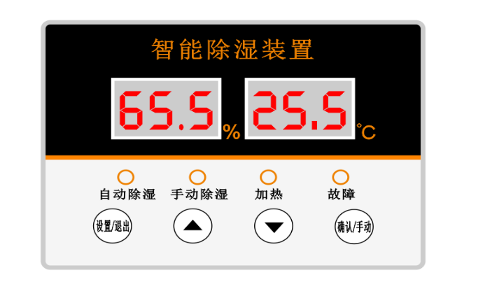当除湿装置工作主界面下，按”向下”按键可以显示内部温度值，8秒后自动转为显示环境温度值或者按一下”向下”按键转为显示环境温度值。

自动除湿-----该指示灯闪烁时表示工作在自动除湿状态

手动除湿-----该指示灯闪烁时表示工作在手动除湿状态

加 热-----该指示灯常亮表示加热启动

故 障-----该指示灯常亮表示装置故障（制冷片、风扇、温湿度采集等故障）

设置/退出---该按键可进入和退出参数设置界面

▲ ---上调按键

▼ ---下调按键

确认/手动---该按键可以启动手动除湿或对参数进行设置

# 六、操作说明

## 6.1、手动/自动模式：

当除湿装置工作在自动状态时，按一下“确认/手动”按键后，“手动除湿”指示灯亮，此时除湿装置启动手动除湿功能。再按一下“确认/手动”按键后“加热”指示灯亮，此时为手动除湿加热。再按一下“确认/手动”按钮后除湿装置转为自动模式。

## 6.2、设置参数模式：

电源接通后，除湿装置自检通过后，自动进入自动模式，双层数码显示当前的环境湿度值和温度值。

**（1）设置湿度启动值：**

当除湿装置工作在正常状态下（6位数码管显示当前环境温湿度值时），按“设置”键，除湿装置进入设置状态，左边数码管显示P1时，按“确定/手动”按键，右边的数字闪烁，此时按“向上”或“向下”按键可修改湿度的启动值；修改完成后按“确定/手动”键保存，数字停止闪烁；修改湿度启动值设置完成。

**（2）设置湿度断开值：**

当除湿装置工作在正常状态下（6位数码管显示当前环境温湿度值时），按“设置”键，除湿装置进入设置状态，按“向上”或“向下”按键，直到左边数码管显示P2时，按“确定/手动”按键，右边的数字闪烁，此时按“向上”或“向下”按键可修改湿度的断开值；修改完成后按“确定/手动”键保存，数字停止闪烁；修改湿度断开值设置完成。

**（3）设置加热启动值：**

当除湿装置工作在正常状态下（6位数码管显示当前温湿度值时），按“设置”键，除湿装置进入设置状态，按“向上”或“向下”按键，直到左边数码管显示P3时，按“确定/手动”按键，右边的数字闪烁，此时按“向上”或“向下”按键可修改温度的启动值；修改完成后按“确定/手动”键保存，数字停止闪烁；修改加热启动值设置完成。

**备注：**当环境温度较低（低于16度）外接加热设备，可以更有效率地除湿。

**（4）通讯地址调节：**

当除湿装置工作在正常状态下（6位数码管显示当前温湿度值时），按“设置”键，除湿装置进入设置状态，按“向上”或“向下”按键，直到左边数码管显示P4时，按“确定/手动”按键，右边的数字闪烁，此时按“向上”或“向下”按键可修改通讯地址；修改完成后按“确定/手动”键保存，数字停止闪烁；修改通讯地址设置完成。

**（5）通讯波特率调节：**

当除湿装置工作在正常状态下（6位数码管显示当前温湿度值时），按“设置”键，除湿装置进入设置状态，按“向上”或“向下”按键，直到左边数码管显示P5时，按“确定/手动”按键，右边的数字闪烁，此时按“向上”或“向下”按键可修改通讯波特率；0表示波特率1200. 1表示波特率2400。2表示波特率4800. 3表示波特率9600.修改完成后按“确定/手动”键保存，数字停止闪烁；修改通讯波特率设置完成。（见附录1）

**（6） 除湿时间调节：**

当除湿装置工作正常状态下（6位数码管显示当前温湿度值时），按“设置”键，除湿装置进入设置状态，按“向上”或“向下”按键，直到左边数码管显示P6时，按“确定/手动”按键，右边的数字闪烁，此时按“向上”或“向下”按键可修改手动除湿时间（1—24小时）可调，修改完成后按“确定/手动”键保存，数字停止闪烁；修改除湿时间完成 。

**备注：**除湿装置如果持续除湿运行超过除湿时间（默认24小时），则会停止除湿1小时。再检测除湿条件，如果符合除湿条件再次启动除湿。

# 七、安装

1、使用M3.5螺钉壁挂固定或者35mm导轨卡扣固定。安装时除湿装置必须竖放，出水口朝下。

2、保证除湿装置前面与其他装置间有大于10cm的空间，来保证风扇出风口出风。

3、将硅胶水管一端接入除湿装置底端的出水口，用卡箍固定，出水管中间保持顺畅，不得缠绕，以方便排水。另一端通向箱体外面。

4、电源接线端子L/N接上AC220V电源即可。

5、1,2,3,4号端子；输出为无源开关接点。接点容量为MAX(220VAC/3A)-(30VDC/3A)

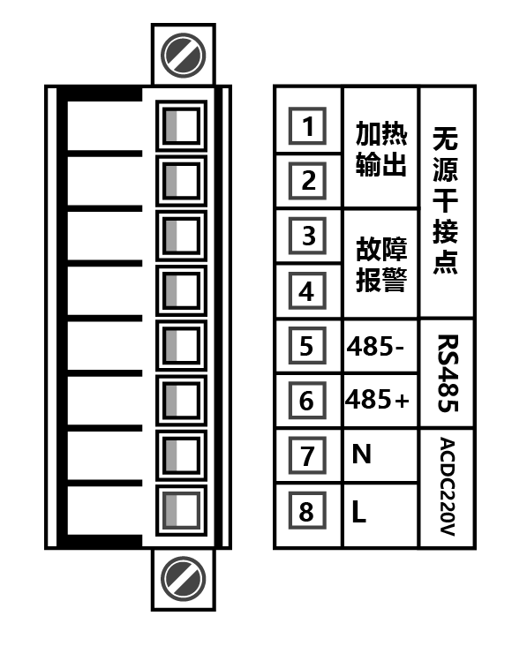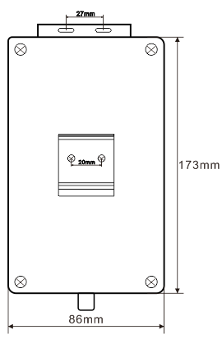

（接线端子图）

（安装尺寸图）

# 八、接线及安装图

# 九、RS485通讯协议

|  |  |  |
| --- | --- | --- |
| 通讯协议 | | |
| 通讯规约 | Modbus RTU | |
| 通讯波特率 | 1200bps、2400bps、4800bps、9600bps | |
| 数据格式 | 数据位 | 8位 |
| 奇偶校验位 | 无 |
| 停止位 | 1位 |
| 读命令 | 0x03 | |
| 写命令 | 0x10 | |

**寄存器地址表：**

|  |  |  |  |  |
| --- | --- | --- | --- | --- |
| 地址 | 寄存器内容 |  | 单位 | 备注 |
| 01 | 装置地址 | 读/写 |  |  |
| 02 | 装置波特率 | 读/写 |  | 见附录1 |
| 03 | 状态字 | 读 |  | 见附录2 |
| 04 | 温度 | 读 | ℃ | 寄存器最高位为符号位（bit15=0表示正，bit15=1表示负） |
| 05 | 湿度 | 读 | %RH |  |
| 06 | 内部温度 | 读 | ℃ |  |
|  | | | | |
| 10 | 除湿启动湿度值 | 读/写 | %RH |  |
| 11 | 除湿停止湿度值 | 读/写 | %RH |  |
| 12 | 外部加热启动温度值 | 读/写 | ℃ | 环境温度低于设定温度值时，启动加热。当加热到比设定值高于5℃时，停止加热 |
| 13 |  | 读/写 |  | 保留 |
| 14 | 手动除湿工作时间 | 读/写 | H | 连续工作时间超过该设定值时，停止手动除湿转为自动运行 |

附录1 **波特率状态字**

|  |
| --- |
| **波特率寄存器数据** |
| 0----------1200bit/s  1----------2400bit/s  2----------4800bit/s  3----------9600bit/s  其它-------1200bit/s |

附录2 **状态字**

|  |
| --- |
| D7…………………………. D0 |
| Bit0 0:温湿度传感器正常 1：温湿度传感器错误  Bit1 0: 制冷片运行正常 1: 制冷片故障  Bit2 0: 风扇运行正常 1: 风扇故障；  Bit3 0: 非加热状态 1: 正在加热  Bit4 0: 非除湿状态 1: 正在除湿 |

附录3读写例程

设置波特率：

01 10 00 02 00 01 02 00 01 66 72

01：RS485地址。

10：写操作字。

00 02：波特率寄存器地址高字节在前。

00 01：写寄存器个数，1个寄存器数据，高字节在前。

02：数据长度（数据个数N×2）。

00 01：写寄存器数据，高字节在前。

66 72：CRC16校验，低字节在前。

返回：01 10 00 02 02 9D A1

01：RS485地址。

10：写操作字。

00 02：寄存器起始地址高字节在前。

00 01：写寄存器个数，1个寄存器数据，高字节在前。

02：数据长度（数据个数N×2）。。

9D A1：CRC16校验，低字节在前。

# 十、产品维护及故障处理

1 、维护

1）定期检查装置的使用空间是否相对密闭，减少外界潮湿空气进入柜内，以免降低除湿效果。

2）定期清洁进、出风口，防止堵塞。以免影响除湿效果。

3）定期检查排水管路是否通畅，以防堵塞后造成凝结水溢出集水器，从机壳缝隙渗出。

2、故障处理

|  |  |  |
| --- | --- | --- |
| 故障描述 | 原因分晰 | 解决方法 |
| 控制面板没显示 | 电源未接通 | 检查电源线路并接通 |
| Err1代码显示 | 外部传感器故障 | 检查线路、传感器、必要时更换 |
| Err2代码显示 | 制冷故障 | 检查线路、制冷片、必要时更换 |
| Err3代码显示 | 风扇故障 | 检查线路、风扇、必要时更换 |

# 十一、装箱清单

|  |  |  |  |
| --- | --- | --- | --- |
| 序号 | 装箱清单 | | |
| 1 | 智能除湿装置 | 1台 | 标配 |
| 4 | 产品说明书 | 1份 | 标配 |
| 5 | 8P接线端子头 | 1只 | 标配 |
| 6 | 产品合格证 | 1份 | 标配 |
| 7 | 耐高温硅胶排水管 | 1.5米 | 标配 |
| 8 | 水管卡箍M11 | 1只 | 标配 |
| 9 | 铝合金导轨卡扣DIN35*47 | 1只 | 标配 |
| 10 | 导轨卡扣螺丝 M3*6沉头不锈钢 | 2颗 | 标配 |
| 11 | 挂壁支架螺丝M3.5*10－410十字盘头钻尾 | 2颗 | 标配 |

**ZM-CSJ403**

**智能除湿装置说明书**

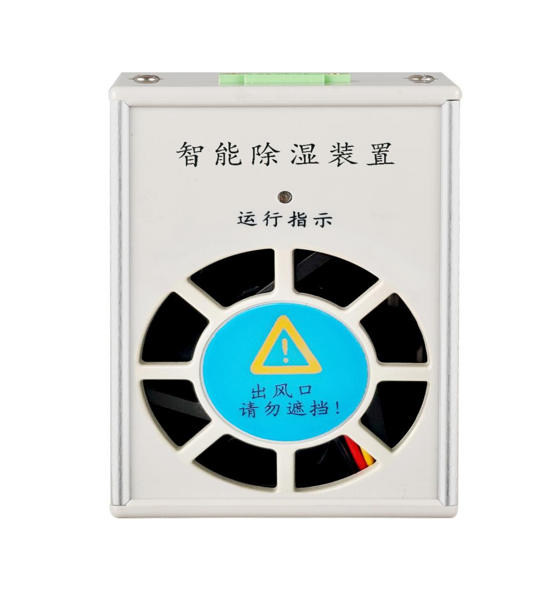

（外形尺寸：95mm*65mm*55mm(高*宽*深)

(V1.0)

### 用户须知

☞ 非常感谢您选用我公司产品，在使用时请认真阅读本说明书并妥善保管以便所有本产品的使用者都可随时参阅；

☞ 在阅读本说明书时，请认真阅读方框内灰色阴影部分内容；

☞ 请勿拆开本产品或尝试本说明书未述及到的任何操作；

☞ 随着科技的发展和技术的改进，外观及技术参数的改动，恕不另行通知；

☞ 本公司已严格审阅本说明书的所载信息的准确性和完善性，如您发现任何错误或漏洞，请向我们反映，对此，我们深表感谢。

 注意事项

·使用前，请先确认工作电源！

·设备调试完毕开始运行后，请勿随意修改运行参数!

·切勿以拔出电源线的方式来停止设备!

·切勿将手指或其它物体插入设备格栅!

·切勿拆卸设备内部器件，检修须在有关专业人员的指导下进行！

一、产品简介

智能除湿装置是针对电气柜除湿并预防凝露现象而专门研制的高科技产品。本装置安装在电气控制柜内部，通过局部制造凝露条件使柜内潮湿空气凝结成水并直接排出柜外，可快速有效地降低电气柜内空气湿度并抑制凝露现象的产生。对因潮湿、凝露导致柜内设备老化、绝缘强度降低、二次端子击穿、材料霉变以及钢结构件锈蚀等问题的预防具有显著的作用。本装置是保障智能电网高效、安全运行的首选除湿设备。

二、技术参数

|  |  |
| --- | --- |
| 工作电源电压 | AC/DC220V |
| 额定功率 | ≤13W |
| 显示方式 | LED 灯运行状态指示 |
| 除湿阀值 | 湿度 70%RH（默认），可设置 |
| 除湿量 | 230mL/天【35℃，RH＝85%工况下】 |
| 工作湿度范围 | 20%～99%RH |
| 除湿工作温度范围 | 不低于 5℃，不高于 60℃ |
| RS485通讯接口 | Modbus RTU协议 |
| 外形尺寸 | 95mm×65mm×55mm(高*宽*深) |
| 排水方式 | 软管排水 |
| 重量 | 约0.35kg |
| 安装方式 | 35mm 导轨卡扣式 |
| 工作方式 | 自动运行 |

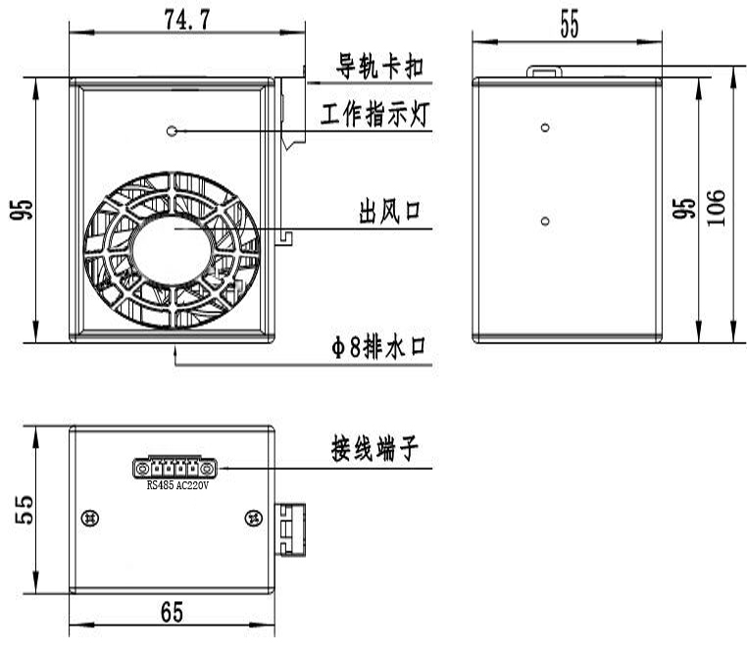

三、产品结构

1. 装置外形结构图(mm)

四、产品安装与调试

1、安装前准备

1）根据现场柜内凝露位置和维护方便的原则，装置可在柜内挂装。

2）开箱核对产品数量、配件、工作电源等。

3）安装前确定产品安装位置、电源敷设、排水管敷设、柜体相对密闭及现场施工要求。

2、产品安装

1）装置利用金属导轨在柜内中下位置挂装，安装时保证装置水平，不得倾斜。

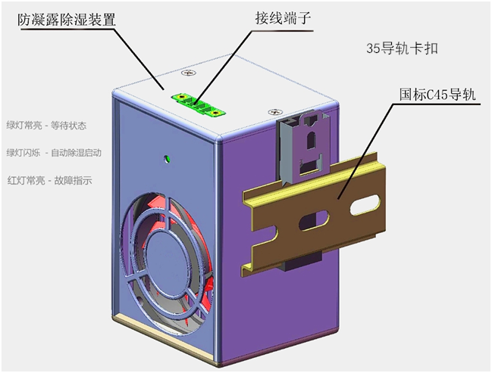

（安装示意图）

2）装置进、出风口与其它物体间大于 10 cm的空间，保证风扇风口畅通。

3）将引水管一端接入装置排水口，出水管中间保持顺直，不能缠绕、折弯，防止排水不畅；另一端通向柜体外。水管的长度可根据现场情况进行裁剪。

3、产品调试

1）智能除湿装置运行模式：自动模式。出厂默认湿度启动阀值为 70%，无需设置及调试。

2）装置接通电源后，开始自检，工作状态指示红绿灯交替闪烁，风扇运行3秒后自动切换进入“自动模式”。

3）状态说明：

◎当检测到环境湿度大于或者等于初设湿度值时，进入除湿状态，“绿灯闪烁”。

◎当检测到环境湿度小于初设湿度阀值 5%RH 时, 除湿停止，风扇再持续工作 2 分钟后停止，“绿灯常亮”。

◎当检测到环境湿度一直小于初设湿度值时，每隔12小时风扇运行 2 分钟后停止。

4）故障指示：

本装置在运行过程中出现制冷片、风机故障时，指示灯“红灯常亮 ”，除湿机停止工作，直至故障解除。

五、RS485通讯

|  |  |  |
| --- | --- | --- |
| **通讯协议** | | |
| 通讯规约 | Modbus RTU | |
| 通讯波特率 | 1200bps、2400bps、4800bps、9600bps（可选） | |
| 数据格式 | 数据位 | 8位 |
| 奇偶校验位 | 无 |
| 停止位 | 1位 |
| 读命令 | 0x03 | |
| 写命令 | 0x10 | |

**寄存器地址表**

|  |  |  |  |  |
| --- | --- | --- | --- | --- |
| 地址 | 寄存器内容 |  | 单位 | 备注 |
| 基本数据寄存器 | | | | |
| 1 | 装置地址 | 读/写 |  | 1-255 |
| 2 | 装置波特率 | 读/写 |  | 0-1200bit/s |
| 1-2400bit/s |
| 2-4800bit/s |
| 3-9600bit/s |
| 3 | 状态字 | 读 |  | Bit0: 1：温湿度传感器出错，  0：正常状态。  Bit1: 1：制冷出错，0：正常状态。  Bit2: 1：风扇出错，0：正常状态。 |
| 4 | 温度 | 读 | ℃ | 寄存器最高位为符号位（bit15=0表示正，bit15=1表示负） |
| 5 | 湿度 | 读 | %RH |  |
| 6 | 内部温度 | 读 | ℃ |  |
| 7 | 除湿启动湿度值 | 读/写 | %RH |  |
| 8 | 除湿停止湿度值 | 读/写 | %RH |  |
| 9 | 除湿最长连续工作时间 | 读/写 | h | 连续工作时间超过该值时停止1小时后重新启动工作,默认24小时 |
| 10 | 手动除湿 | 读/写 |  | 0：停止,1:开启 |

六、质量保证

本产品自交付之日起，提供一年质量保证。在质保期内，由于产品质量原因导致的产品损坏，本公司予以免费维修或更换。

因使用不当等非质量原因造成的损坏，或超过产品质保期，本公司予以终身有偿维修和维护。

七、产品维护

1）定期检查装置的使用空间是否相对密闭，减少外界潮湿空气进入柜内，以免降低除湿效果。

2）定期清洁进、出风口，防止堵塞，以免影响除湿效果。

3）定期检查排水管路是否通畅，以防堵塞后造成凝结水溢出集水器，从机壳缝隙渗出

|  |  |  |  |
| --- | --- | --- | --- |
| 序号 | 装箱清单 | | |
| 1 | 智能除湿装置 | 1台 | 标配 |
| 2 | 产品说明书 | 1份 | 标配 |
| 3 | 4P接线端子头 | 1只 | 标配 |
| 4 | 产品合格证 | 1份 | 标配 |
| 5 | 橡胶排水管ø10-8-2 | 1.5米 | 标配 |
| 6 | 35MM导轨支架 | 1只 | 标配 |
| 7 | M3*6沉头不锈钢螺丝 | 2颗 | 标配 |

注：由于产品技术升级，本产品可能与说明书中介绍不完全一致，如有疑问，请致电我公司，我们将竭诚为您服务！